Личный кабинет пользователя.
Для входа в личный кабинет необходимо перейти по адресу Ладошки.дети или Ладошка.дети (Рисунок 1).

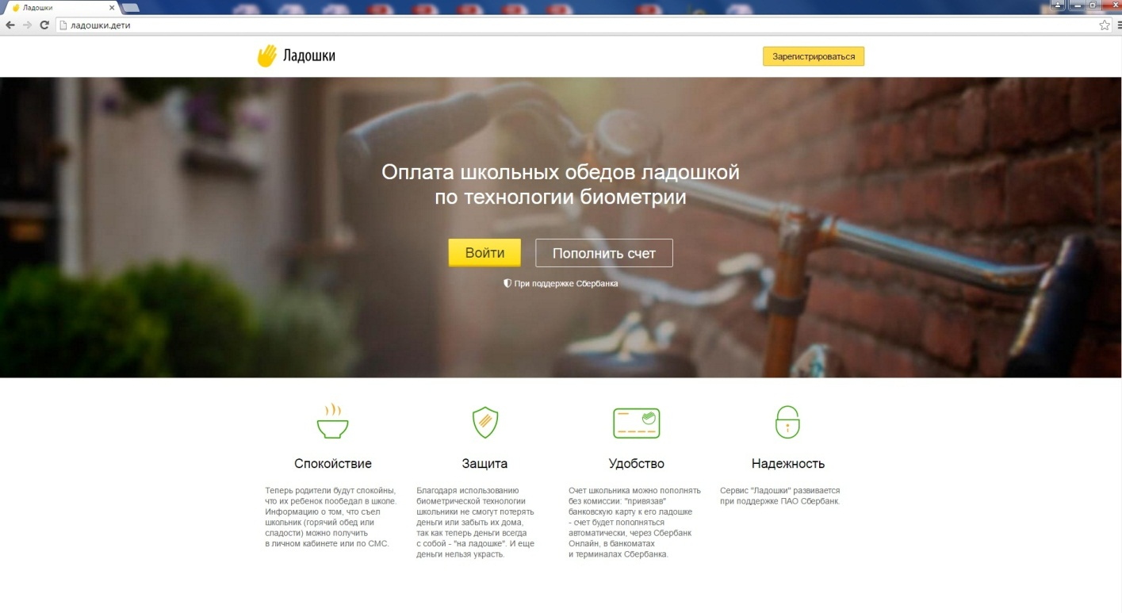
- Главная страница сайта Ладошки.дети

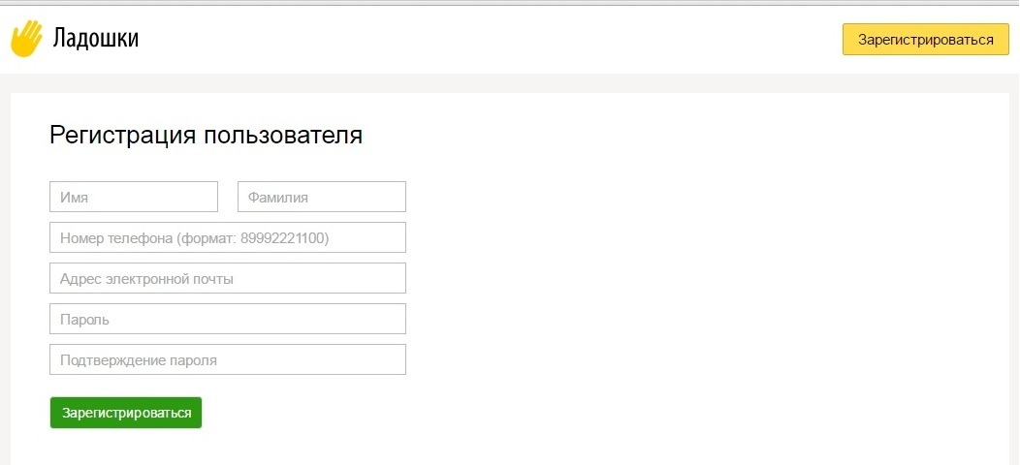
- Регистрация нового пользователя.

Если у пользователя нет данных для авторизации, необходимо зарегистрироваться (кнопка «Зарегистрироваться»). Открывается окно регистрации нового пользователя (Рисунок 2). Система запросит ввести Фамилию, Имя, номер телефона, адрес электронной почты и пароль.
В качестве логина применяется номер телефона пользователя. Адрес электронной почты применяется для восстановления пароля, в случае, если пользователь забыл пароль. Все поля обязательны для заполнения.
После процедуры регистрации нового пользователя необходимо пройти процедуру авторизации – ввести логин (номер телефона) и пароль (Рисунок 3).

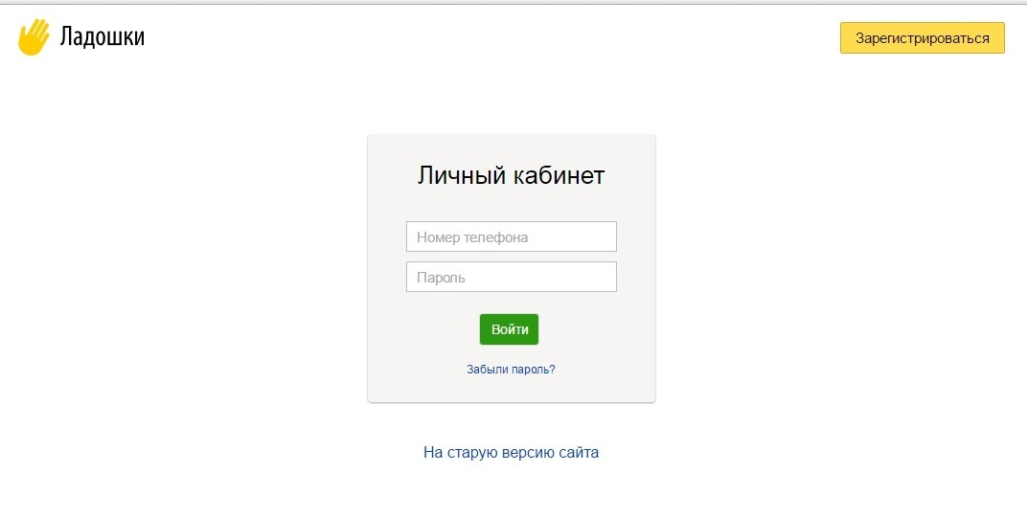
- Страница авторизации в личном кабинете

В случае если пользователь не может авторизоваться в системе (например, забыл пароль), необходимо нажать на кнопку «Забыли пароль?», откроется страница восстановления пароля (Рисунок 4).

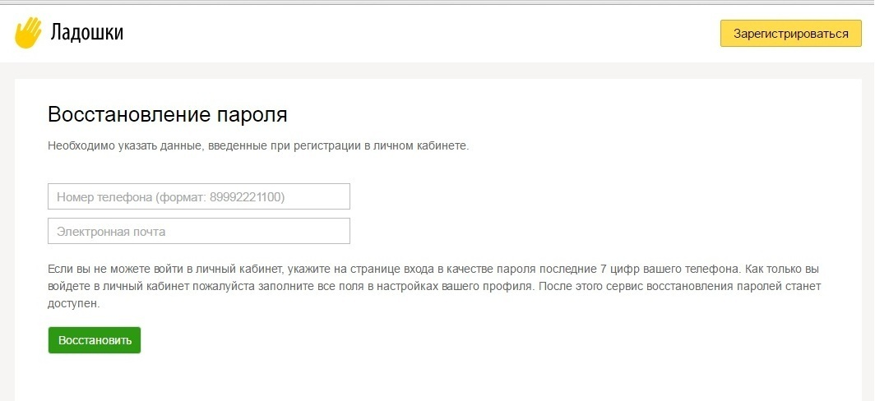
- Страница восстановления пароля.

Для восстановления пароля система запросит ввести логин и адрес электронной почты, указанный при регистрации. При нажатии на кнопку «Восстановить», на электронную почту придет письмо с временным паролем. Временный пароль рекомендуется изменить в настройках профиля Пользователя.

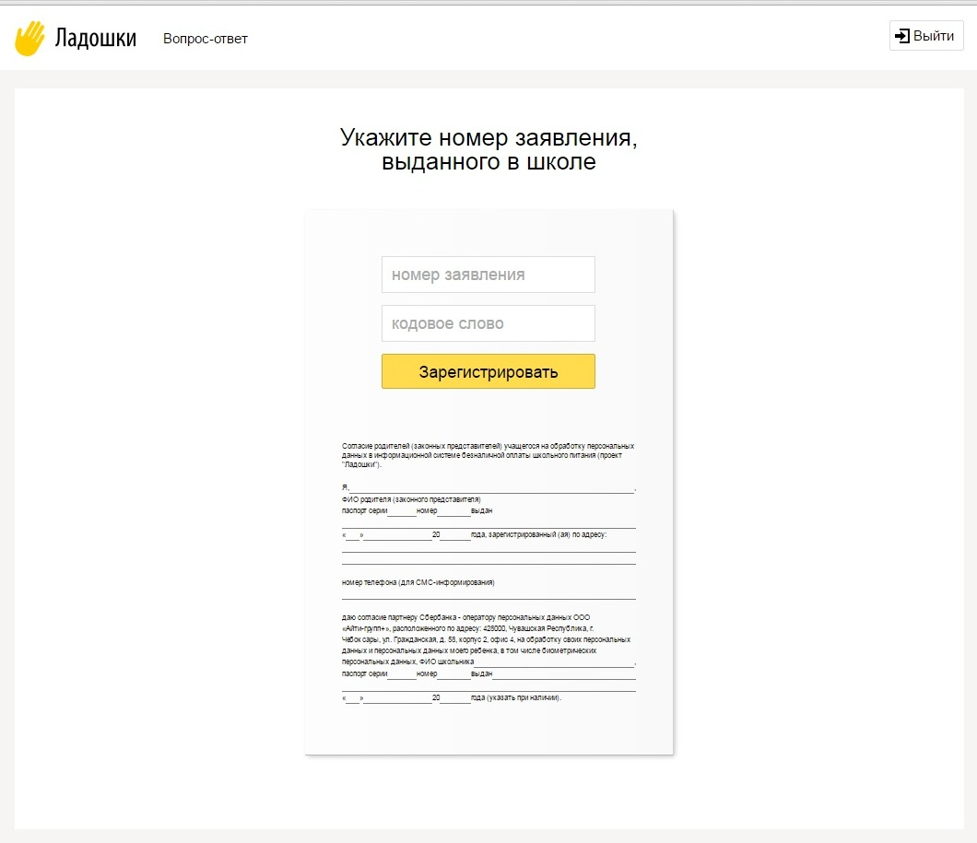
- Страница привязки ребенка к личному кабинету пользователя

После регистрации и авторизации в системе, открывается страница привязки ребенка к личному кабинету (Рисунок 5).
Для того чтобы привязать ребенка, необходимо ввести следующие данные: номер лицевого счета ученика (номер заявления) и кодовая фраза, которая была указана родителем при заполнении анкеты. При отсутствии указанных данных, родитель может получить их в школе, у сотрудника, ответственного за работу системы «Ладошки».
Если данные известны, после их указания пользователь попадает на главную страницу личного кабинета (Рисунок 6).
Настройка автоплатежа
С помощью Сбербанк Онлайн можно настройте регулярные автоплатежи (в ближайшее время появится возможность настроить автоплатеж по пороговому значению).
Для это необходимо зайти в систему Сбербанк Онлайн,в разделе платежи выбрать автоплатеж

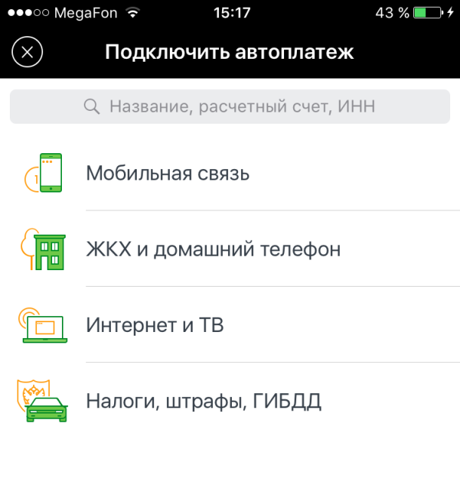
- Страница подключения автоплатежа

В поисковой строке ввидите «Ладошки»

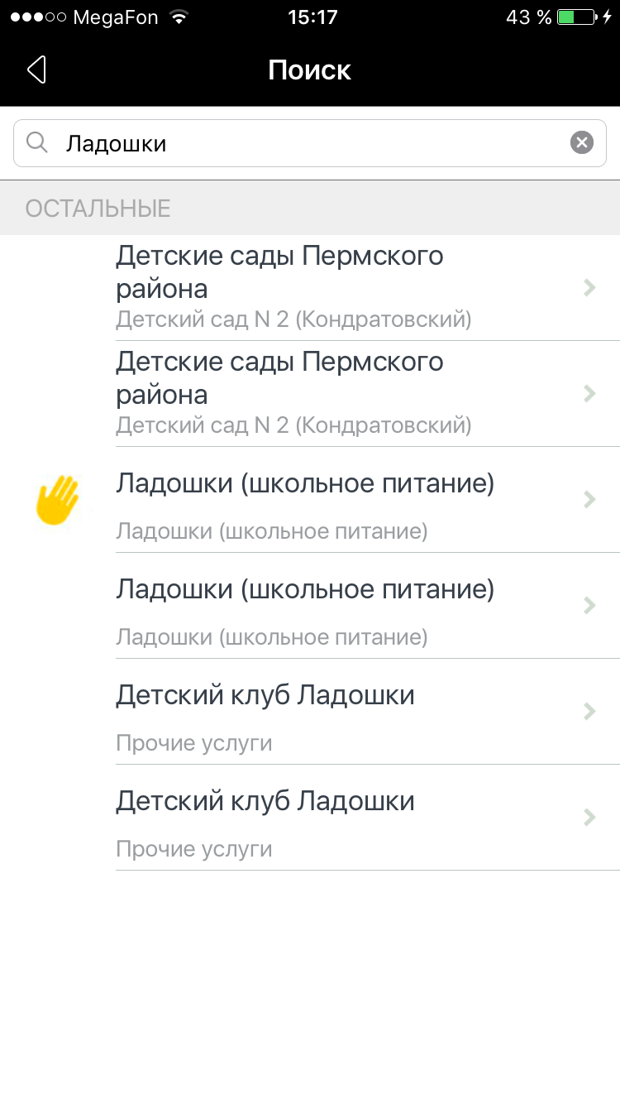
- Страница подключения автоплатежа

Укажите свой лицевой счет в системе «Ладошки» (указан в анкете) и выберите переодичность автоплатежа

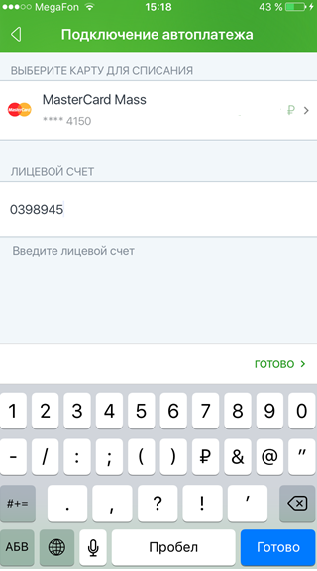

- Страница подключения автоплатежа

Главная страница личного кабинета
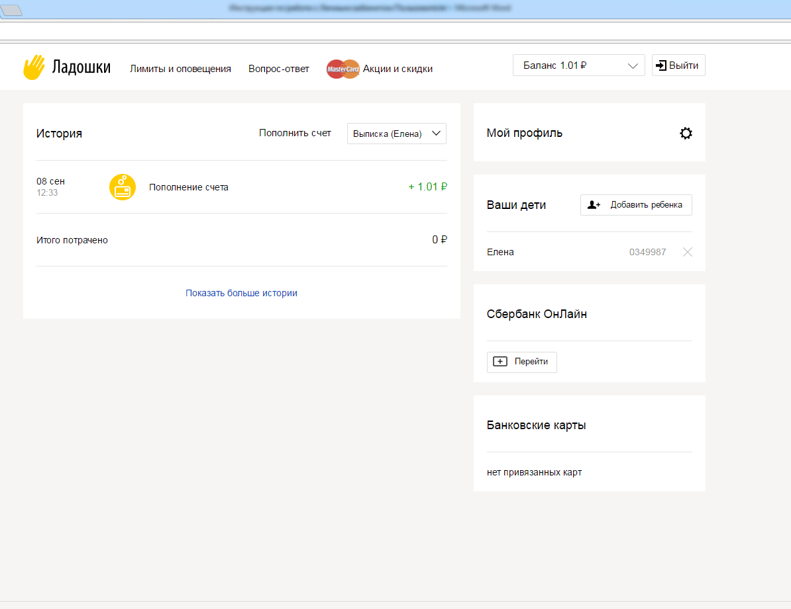
- Главная страница личного кабинета пользователя

Главная страница состоит из следующих разделов:
- Шапка – баланс лицевых счетов, ссылки на дополнительные страницы и выход из личного кабинета
- История операций – отображается история операций по оплате питания, пополнения баланса лицевого счета, а также операции по СКУД.
- Настройки профиля – раздел позволяет изменить данные, указанные при регистрации – фамилия, имя, адрес электронной почты или пароль.
- Ваши дети – отображается список учеников, привязанных к лицевому счету. Привязка нового ребенка.
- Банковские карты – работа с банковскими картами и отображение списка привязанных карт.
- Подвал – размещается контактный телефон линии поддержки и страница обратной связи.

В шапке главной страницы отображается общий баланс лицевых счетов детей, привязанных к личному кабинету. Для просмотра остатка средств на балансе каждого ребенка необходимо развернуть строку баланса (Рисунок 7).

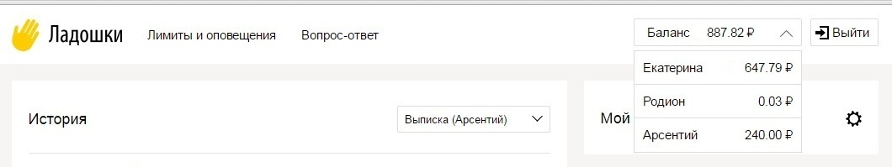
- Просмотр балансов лицевых счетов

Для изменения настроек профиля пользователя, необходимо нажать на кнопку настроек (символ шестеренки) в разделе «Мой профиль» (Рисунок 8).

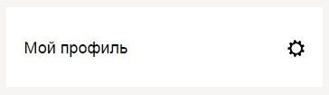
- Мой профиль

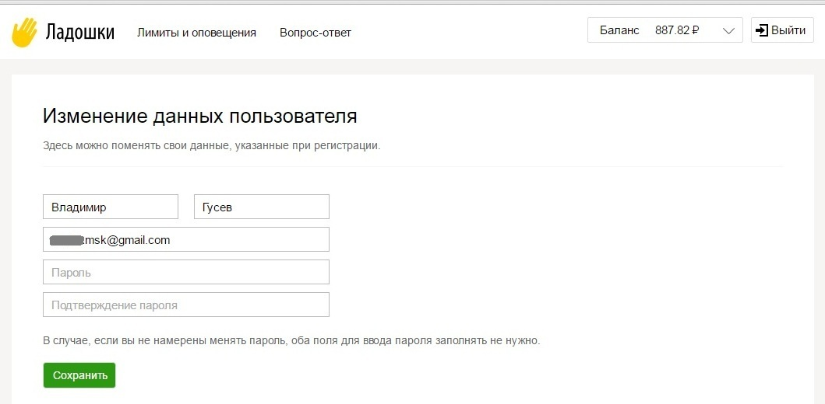
- Изменение данных пользователя

Открывается страница изменения данных пользователя (Рисунок 9), которая позволяет изменить Фамилию или имя пользователя, адрес электронной почты (применяется для восстановления пароля), а также пароль. При изменении пароля, потребуется ввести его два раза для исключения ошибок при вводе.
В разделе «Ваши дети» отображается список детей с номерами лицевых счетов, привязанных к личному кабинету пользователя (Рисунок 10). Для добавления в список нового ребенка, необходимо нажать на кнопку «Добавить ребенка». Откроется страница привязки нового ребенка, где потребуется указать номер лицевого счета и кодовую фразу (Рисунок 5).
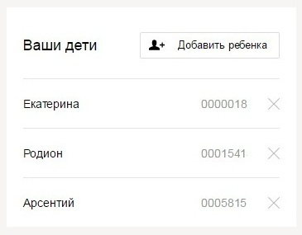
- Раздел «Ваши дети»

Для того, чтобы исключить ребенка из списка, необходимо нажать на крестик, напротив Имени ребенка. Откроется форма подтверждения исключения ребенка из списка (Рисунок 11).

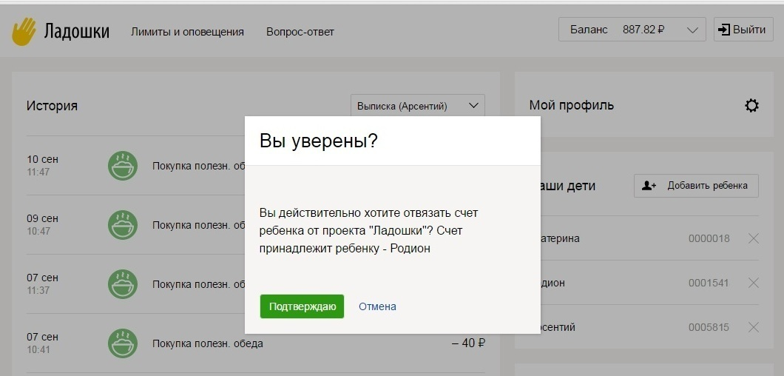
- Исключение ребенка из списка детей

Для того, чтобы выбрать ребенка, по которому необходимо просмотреть историю операций, требуется выбрать его Имя из выпадающего списка в разделе «История» (Рисунок 12).

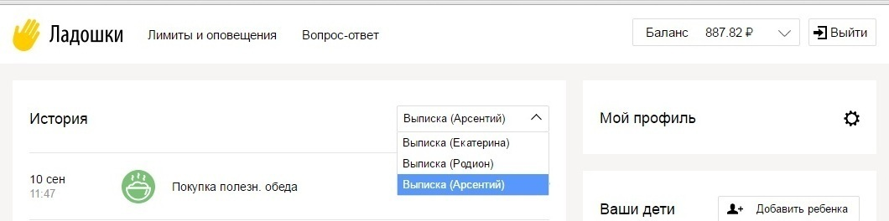
- Выбор ученика в разделе «История»

После выбора ученика, в разделе «История» отображаются последние операции выбранного ребенка (Рисунок 13). В истории отображается дата, время операции, тип операции (Покупка или пополнение счета) и сумма операции. Для отображения операций за более ранний период, необходимо нажать кнопку «Показать больше истории», при этом список операций раскрывается.

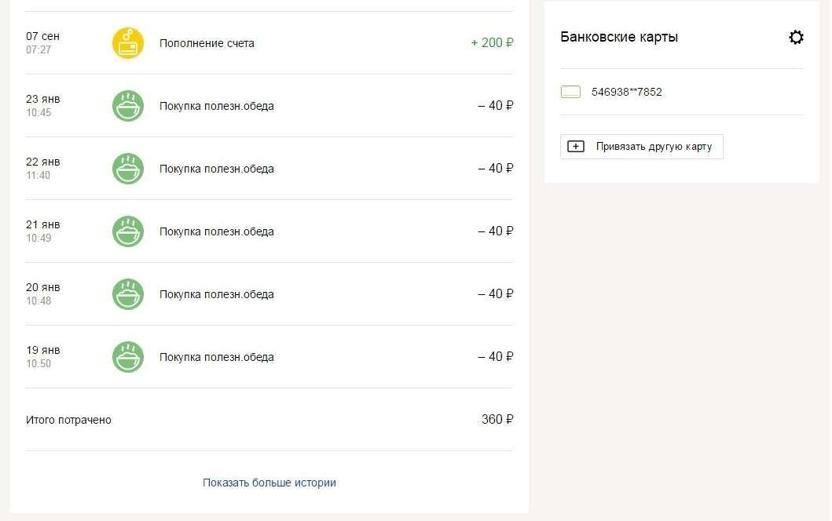
- История операций пользователя

В разделе «Банковские карты» отображается список привязанных банковских карт с указанием их PAN (Рисунок 14).
- Раздел «Банковские карты»

Для привязки банковской карты требуется нажать на кнопку «Привязать карту» в разделе «Банковские карты». Открывается страница привязки банковской карты (Рисунок 15).

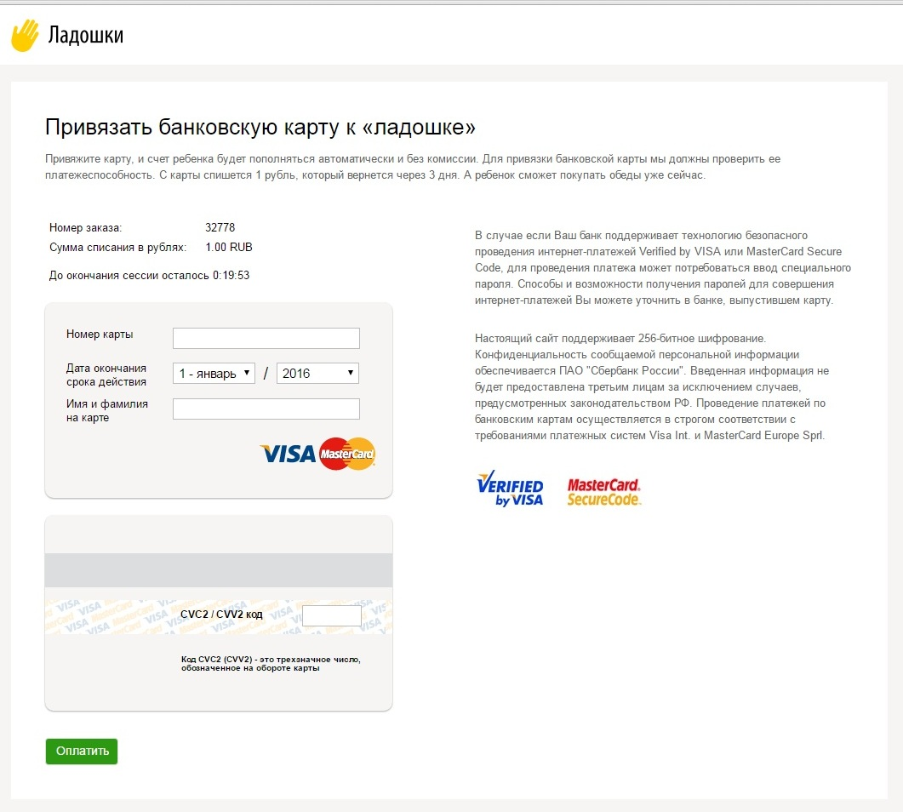
- Привязка новой банковской карты.

Для того, чтобы привязать карту, пользователь должен заполнить все поля – Номер карты, срок действия карты, имя и фамилию на карте, а также код CVC2/CVV2. При осуществлении процедуры привязки карты, со счета карты списывается 1 руб. в подтверждения работы счета. Впоследствии данная сумма возвращается на счет банковской карты пользователя.
При нажатии на символ шестеренки в разделе «Банковские карты», пользователь попадает на страницу настроек банковских карт (Рисунок 16).
В данном разделе пользователь может осуществить следующие действия с банковской картой:
- Заблокировать/разблокировать карту
- Отвязать банковскую карту от личного кабинета
- Настроить параметры автоматического пополнения лицевых счетов привязанных детей.
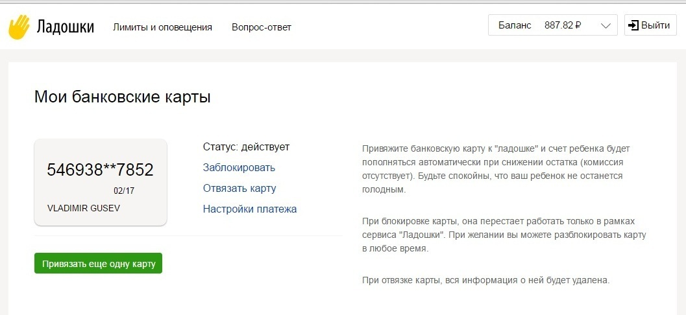
- Настройки банковской карты.

Для блокирования/разблокирования банковской карты, требуется нажать на кнопку «Заблокировать» («Разблокировать»). Откроется окно подтверждения блокирования или разблокирования банковской карты (Рисунок 17).
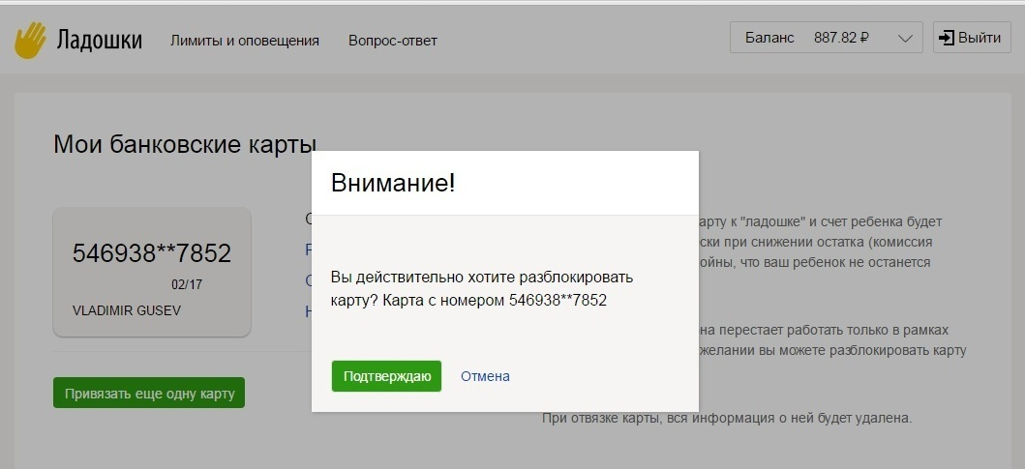
- Подтверждение блокирования/разблокирования банковской карты.

Подтверждение завершит требуемое действие.
Блокирование карты в проекте «Ладошки» не означает действительную блокировку в банке, выдавшем карту. Карта блокируется исключительно в рамках проекта, т.е. она не будет использоваться для автоматического пополнения лицевых счетов детей. При этом она будет полностью работоспособной для осуществления всех других банковских операций.
Статус карты «Заблокирована» отображена на рисунке (Рисунок 18).
Процедура отвязки карты от личного кабинета означает, что карта пропадет из списка привязанных карт, и впоследствии не будет использоваться.
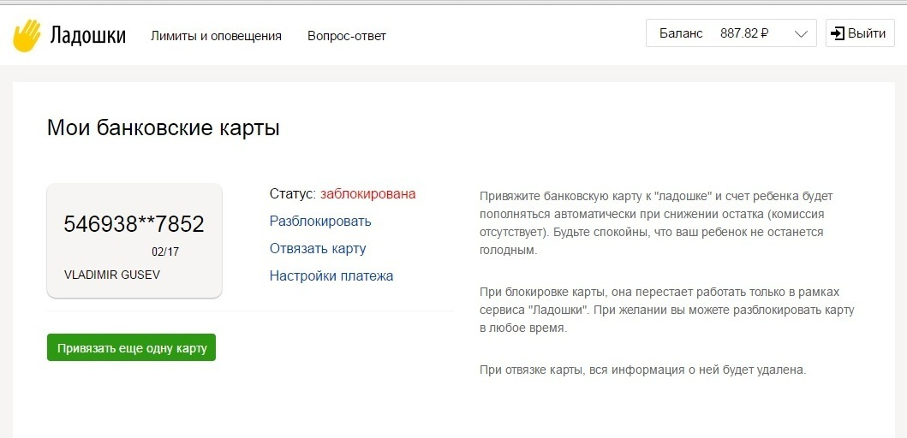
- Статус карты «Заблокирована».

При нажатии на кнопку «Отвязать карту» откроется окно подтверждения отвязки банковской карты (Рисунок 19).

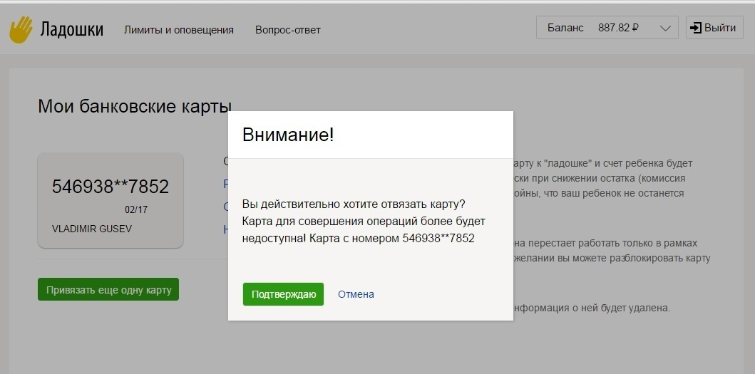
- Подтверждение отвязки банковской карты.

Для настройки автоматического пополнения лицевых счетов детей применяется кнопка «Настройки платежа». Пользователь попадает на соответствующую страницу (Рисунок 20).
При настройках автоматического платежа, необходимо выбрать одну из привязанных карт из выпадающего списка.
В поле «Сумма пополнения» необходимо указать сумму, которая будет автоматически списываться с банковской карты в пользу лицевого счета ребенка, при достижении баланса лицевого счета значения равного или меньше порогового значения.
Пороговое значение указывается в поле «Порог остатка на счете».

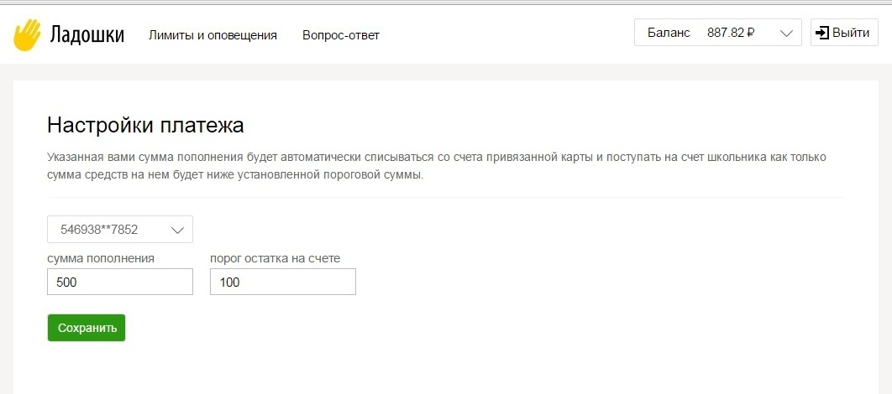
- Раздел «Настройки платежа»

Настройки лимитов максимального размера операции и оповещений о совершении операций пользователю необходимо нажать кнопку «Лимиты и оповещения» на главной странице личного кабинета.

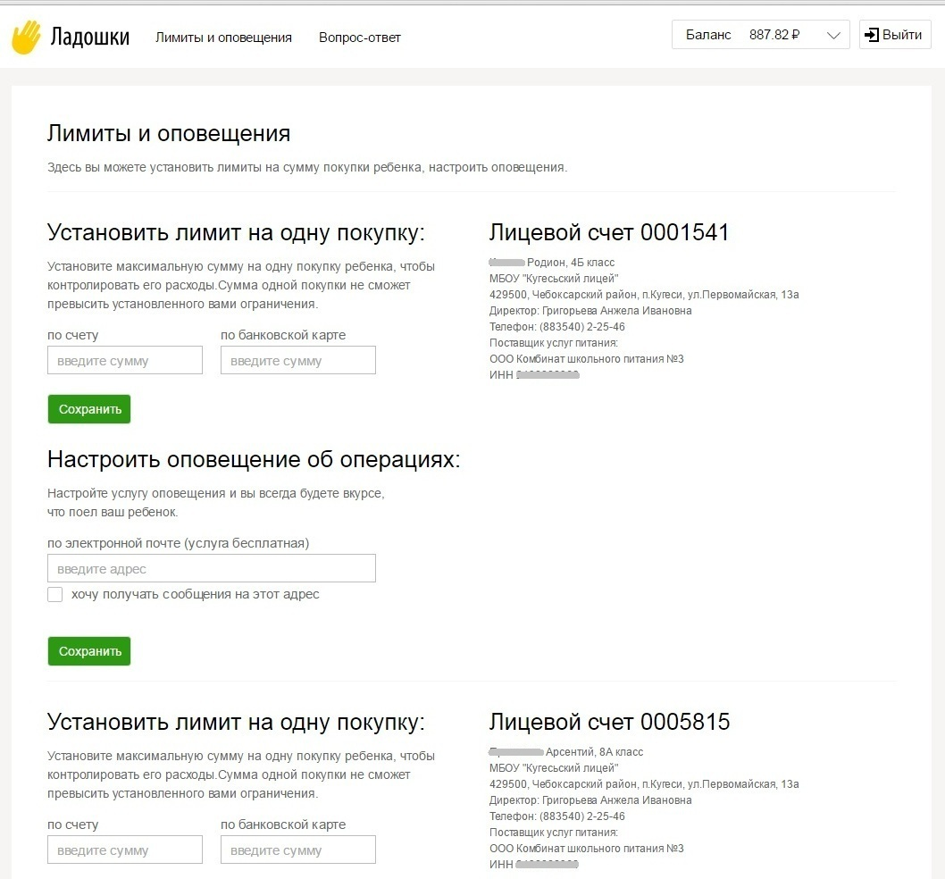
- Страница «Лимиты и оповещения»

Откроется страница «Лимиты и оповещения» (Рисунок 21). В разделе «Установить лимит на одну покупку» по каждому лицевому счету указывается максимальная допустимая сумма одной операции. В поле «По счету» - на операции по лицевому счету, в поле «По банковской карте» - на операции, оплата которых осуществляется напрямую с привязанной банковской карты родителя. После установки лимитов требуется нажать на кнопку «Сохранить».
Для настройки оповещений на электронную почту, требуется указать адрес электронной почты в разделе «Настроить оповещение об операциях» в поле «По электронной почте». Обязательно требуется подтвердить согласие на получение уведомлений – установить галочку «Хочу получать сообщения на этот адрес». Для сохранения настроек – нажать на кнопку «Сохранить».

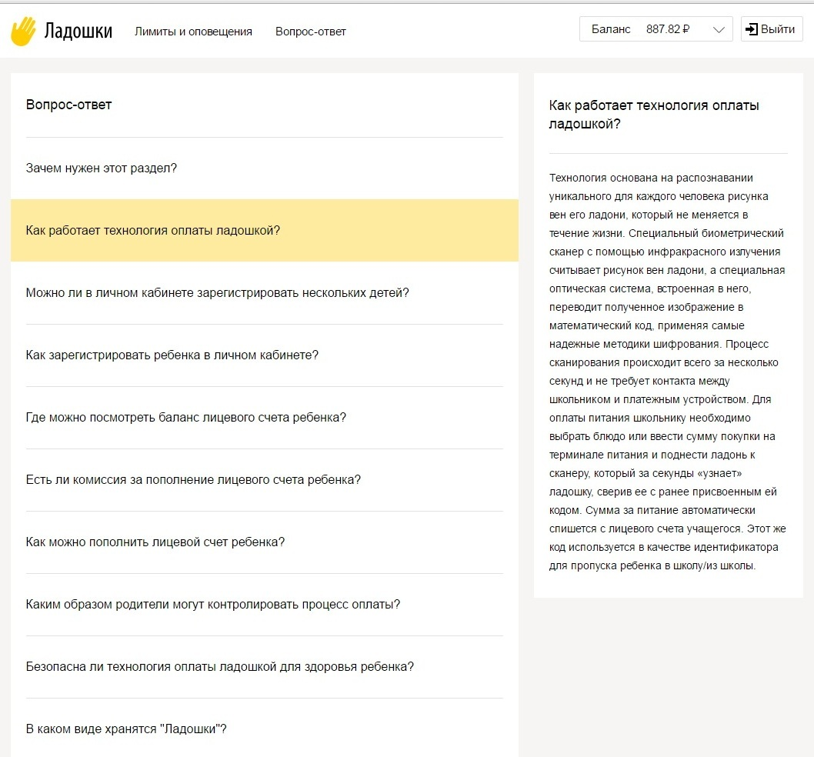
- Страница «Вопрос-ответ»

В разделе «Вопрос-ответ» (Рисунок 22) публикуются наиболее часто задаваемые вопросы и ответы на них. Перейти на страницу можно, нажав на кнопку «Вопрос-ответ» на главной странице личного кабинета.
Для того чтобы задать вопрос через форму обратной связи, требуется нажать на кнопку «Обратная связь» в нижней части главной страницы личного кабинета, при этом откроется страница формы обраной связи (Рисунок 23).
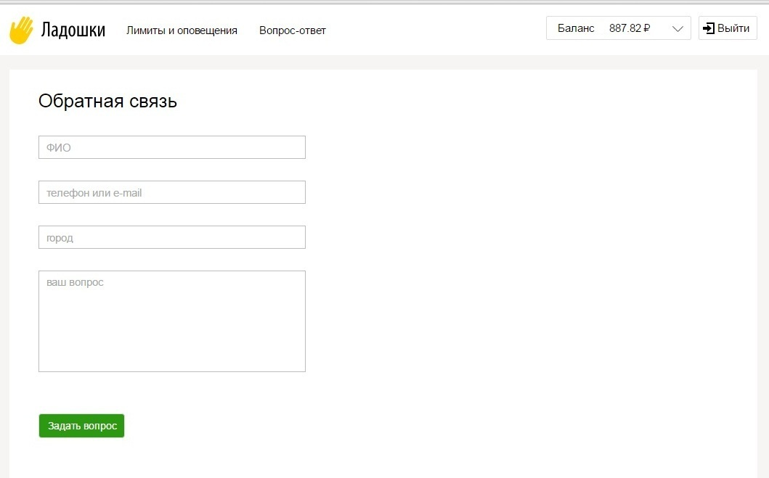
- Страница «Обратная связь»

Для подачи запроса, необходимо заполнить все указанные поля – ФИО, номер телефона или адрес электронной почты для обратной связи, город, а также текст запроса.
Для отправки запроса – нажать на кнопку «Задать вопрос».

